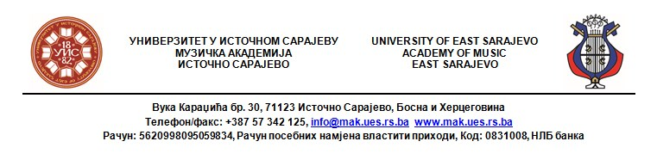

Пријавни образац
Музичка академија Универзитета у Источном Сарајеву
Катедра за теоријску наставу
Асоцијација за његовање академске музике „Нови звук“

ПРИЈАВА УЧЕШЋА
СЕМИНАР ИЗ СОЛФЕЂА

24-25. април 2020.

Назив семинара:
Проблематика савремене наставе солфеђа
Име и презиме:
Институција у којој сте запослени
(пуни назив):
Којим разредима предајете солфеђо
(ОМШ и/или СМШ, Муз.акад)
Назив квалификације и
Ниво квалификацијске спреме
(дипл, Bachelor, mr, MA, dr)
Институција у којој сте завршили високошколско (средњошколско*)
музичко образовање
Број мобилног телефона:
E-mail:
Сугестије за теме и практичан рад у дискусији семинара
Присуство семинару:  (означити једно поље + први, други или оба дана) | Први дан  24. април 2020. | Други дан  25. април 2020. | Први и други дан  24-25. април 2020.
*Ако немате високошколско музичко образовање, наведите гдје сте стекли средњошколско музичко образовање.

